**TRƯỜNG ĐẠI HỌC THỦY LỢI**

**KHOA CÔNG NGHỆ THÔNG TIN**



**GIÁO TRÌNH**

**THỰC HÀNH PHÁT TRIỂN ỨNG DỤNG CHO THIẾT BỊ DI ĐỘNG**

Hà Nội, 2.2025

MỤC LỤC

CHƯƠNG 1. Làm quen 4

Bài 1) Tạo ứng dụng đầu tiên 4

1.1) Android Studio và Hello World 4

1.2) Giao diện người dùng tương tác đầu tiên 5

1.3) Trình chỉnh sửa bố cục 5

1.4) Văn bản và các chế độ cuộn 5

1.5) Tài nguyên có sẵn 5

Bài 2) Activities 5

2.1) Activity và Intent 5

2.2) Vòng đời của Activity và trạng thái 5

2.3) Intent ngầm định 5

Bài 3) Kiểm thử, gỡ lỗi và sử dụng thư viện hỗ trợ 5

3.1) Trình gỡ lỗi 5

3.2) Kiểm thử đơn vị 5

3.3) Thư viện hỗ trợ 5

CHƯƠNG 2. Trải nghiệm người dùng 6

Bài 1) Tương tác người dùng 6

1.1) Hình ảnh có thể chọn 6

1.2) Các điều khiển nhập liệu 6

1.3) Menu và bộ chọn 6

1.4) Điều hướng người dùng 6

1.5) RecycleView 6

Bài 2) Trải nghiệm người dùng thú vị 6

2.1) Hình vẽ, định kiểu và chủ đề 6

2.2) Thẻ và màu sắc 6

2.3) Bố cục thích ứng 6

Bài 3) Kiểm thử giao diện người dùng 6

3.1) Espresso cho việc kiểm tra UI 6

CHƯƠNG 3. Làm việc trong nền 6

Bài 1) Các tác vụ nền 6

1.1) AsyncTask 6

1.2) AsyncTask và AsyncTaskLoader 6

1.3) Broadcast receivers 6

Bài 2) Kích hoạt, lập lịch và tối ưu hóa nhiệm vụ nền 6

2.1) Thông báo 6

2.2) Trình quản lý cảnh báo 6

2.3) JobScheduler 6

CHƯƠNG 4. Lưu dữ liệu người dùng 7

Bài 1) Tùy chọn và cài đặt 7

1.1) Shared preferences 7

1.2) Cài đặt ứng dụng 7

Bài 2) Lưu trữ dữ liệu với Room 7

2.1) Room, LiveData và ViewModel 7

2.2) Room, LiveData và ViewModel 7

3.1) Trinfh gowx loi ……………………………………………………………………...

# LÀM QUEN

## Tạo ứng dụng đầu tiên

### Android Studio và Hello World

Giới thiệu

Trong bài thực hành này, bạn sẽ tìm hiểu cách cài đặt Android Studio, môi trường phát triển Android. Bạn cũng sẽ tạo và chạy ứng dụng Android đầu tiên của mình, Hello World, trên một trình giả lập và trên một thiết bị vật lý.

Những gì Bạn nên biết

Bạn nên có khả năng:

* Hiểu quy trình phát triển phần mềm tổng quát cho các ứng dụng lập trình hướng đối tượng sử dụng một IDE (môi trường phát triển tích hợp) như Android Studio.
* Chứng minh rằng bạn có ít nhất 1-3 năm kinh nghiệm trong lập trình hướng đối tượng, với một phần trong số đó tập trung vào ngôn ngữ lập trình Java. (Các bài thực hành này sẽ không giải thích về lập trình hướng đối tượng hoặc ngôn ngữ Java.

Những gì Bạn sẽ cần:

* Một máy tính chạy Windows hoặc Linux, hoặc một Mac chạy macOS. Xem trang tải xuống Android Studio để biết yêu cầu hệ thống cập nhật.
* Truy cập Internet hoặc một phương pháp thay thế để tải các cài đặt mới nhất của Android Studio và Java lên máy tính của bạn.

Những gì bạn sẽ học

* Cách cài đặt và sử dụng IDE Android Studio.
* Cách sử dụng quy trình phát triển để xây dựng ứng dụng Android.
* Cách tạo một dự án Android từ một mẫu.
* Cách thêm thông điệp ghi lại vào ứng dụng của bạn để phục vụ mục đích gỡ lỗi.

Những gì bạn sẽ làm

* Cài đặt môi trường phát triển **Android Studio**.
* Tạo một trình giả lập (thiết bị ảo) để chạy ứng dụng của bạn trên máy tính.
* Tạo và chạy ứng dụng **Hello World** trên các thiết bị ảo và vật lý.
* Khám phá cấu trúc dự án.
* Tạo và xem các thông điệp ghi lại từ ứng dụng của bạn.
* Khám phá tệp **AndroidManifest.xml**

### Giao diện người dùng tương tác đầu tiên

### Trình chỉnh sửa bố cục

### Văn bản và các chế độ cuộn

### Tài nguyên có sẵn

## Activities

### Activity và Intent

### Vòng đời của Activity và trạng thái

### Intent ngầm định

## Kiểm thử, gỡ lỗi và sử dụng thư viện hỗ trợ

### Trình gỡ lỗi

### Kiểm thử đơn vị

### Thư viện hỗ trợ

# TRẢI NGHIỆM NGƯỜI DÙNG

## Tương tác người dùng

### Hình ảnh có thể chọn

### Các điều khiển nhập liệu

### Menu và bộ chọn

### Điều hướng người dùng

### RecycleView

## Trải nghiệm người dùng thú vị

### Hình vẽ, định kiểu và chủ đề

### Thẻ và màu sắc

### Bố cục thích ứng

## Kiểm thử giao diện người dùng

### Espresso cho việc kiểm tra UI

# LÀM VIỆC TRONG NỀN

## Các tác vụ nền

### AsyncTask

### 

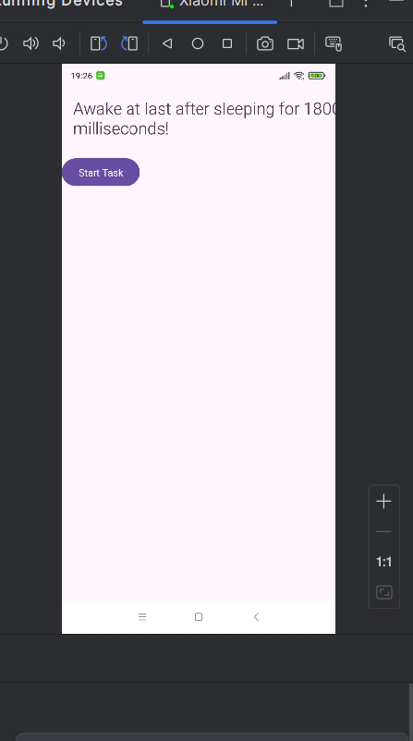

### AsyncTask và AsyncTaskLoader

### Broadcast receivers

## Kích hoạt, lập lịch và tối ưu hóa nhiệm vụ nền

### Thông báo

### Trình quản lý cảnh báo

### JobScheduler

# LƯU DỮ LIỆU NGƯỜI DÙNG

## Tùy chọn và cài đặt

### Shared preferences

### Cài đặt ứng dụng

## Lưu trữ dữ liệu với Room

### Room, LiveData và ViewModel

### Room, LiveData và ViewModel